
Хроника наиболее важных событий региона
16.03-22.03.2020

- В регионе создан Координационный совет по противодействию коронавирусу. Структуру возглавил Губернатор. Мониторинг ведется в ежедневном режиме. В целом по области ситуация стабильная. Задействованы оперативные и медицинские службы, проводятся профилактические мероприятия. Губернатор: «Сегодня важно каждому проявить повышенное внимание к своему здоровью, к своим близким, людям старшего возраста. Призываю всех соблюдать самые простые меры профилактики. Это обязательно даст результат. Ситуация в регионе под контролем. И с продуктами питания, и с лекарствами. В медучреждениях есть всё необходимое – препараты, оборудование, медики подготовлены. Будьте внимательны и спокойны. С этой проблемой мы справимся».
- Продовольственный рынок области стабилен, дефицита продовольственных товаров нет. Запасы мяса и мясопродуктов, масла растительного, крупы, макаронных изделий, картофеля и овощей, сахара позволяют обеспечить потребительский спрос в торговых сетях на срок 2 мес. При этом регион может обеспечить себя самостоятельно большой линейкой всех необходимых продовольственных товаров.

- Председатель Госдумы Вячеслав Володин принял участие в совещании по поводу сложного положения на заводе «СЭПО». Он отметил, что повторить ситуацию, как на Саратовском авиационном заводе, не получится, и напомнил, что оба завода были созданы как «народные предприятия», но такими по факту не стали, а ушли в руки собственникам: «За развитие предприятия и риски отвечает собственник. В первую очередь нужно сохранить работу для 1000 человек. Главное - люди». На следующей неделе состоится совещание в Минпромторге РФ для обсуждения путей выхода из кризиса. Напомним, 1 марта началась консервация производства холодильников. На заводе работают 3700 человек. Под сокращение могут попасть более 900 сотрудников предприятия.
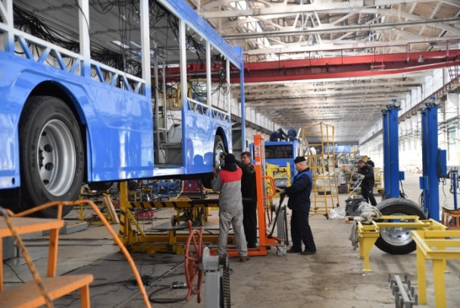
«Энгельсский завод электротранспорта» (филиал ООО «ПК Транспортные системы») заключил контракт на поставку 87 троллейбусов в г.Санкт-Петербург. В настоящее время предприятие переведено на полный производственный цикл. На этапе изготовления находится первая партия из 15 современных троллейбусов «Адмирал». На заводе работает 230 человек. Сохранение производственной площадки в Энгельсе стало возможным благодаря поддержке В. Володина.

- Документы о присвоении Саратову почетного звания «Город трудовой доблести» переданы в Российскую академию наук. В ближайшее время будет проведена их экспертиза. После ее завершения ходатайство о присвоении почетного звания и экспертное заключение направляется на рассмотрение в Российский оргкомитет «Победа» для вынесения окончательного решения Президентом РФ Владимиром Путиным.

С подробной информацией можно ознакомиться на сайте Правительства области: http://saratov.gov.ru
Пресс-служба Губернатора Саратовской области

